с. ЧУМАКОВО УЧРЕДИТЕЛЬ
Куйбышевского р-на Администрация
Новосибирской области Чумаковского
сельсовета

Вестник № 373/1

28.12.2020

О ф и ц и а л ь н ы е д о к у м е н т ы

Ч у м а к о в с к о г о с е л ь с о в е т а

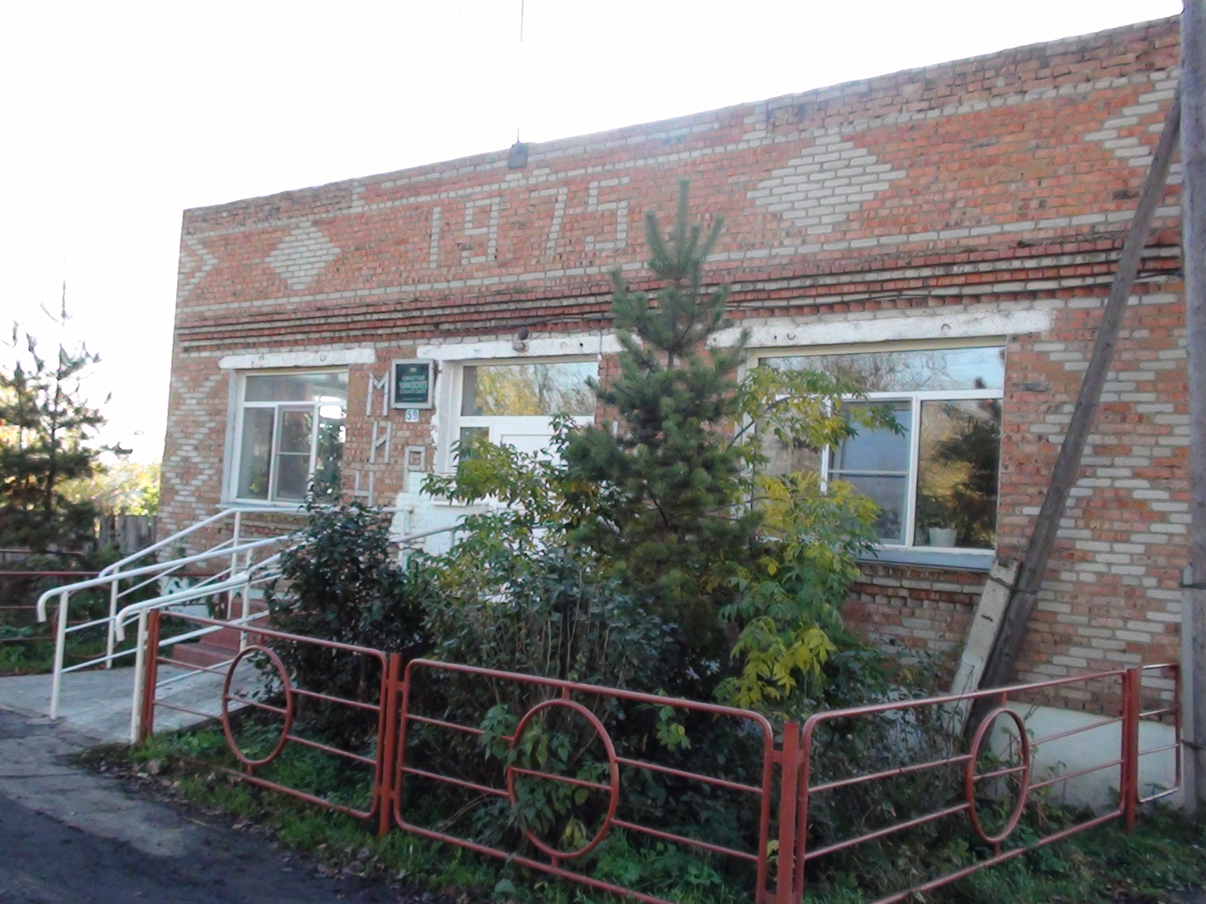

АДМИНИСТРАЦИЯ ЧУМАКОВСКОГО СЕЛЬСОВЕТА
КУЙБЫШЕВСКОГО РАЙОНА
НОВОСИБИРСКОЙ ОБЛАСТИ

ПОСТАНОВЛЕНИЕ
26.12.2020 № 107
с.Чумаково
О признании жилого помещения ограниченно- работоспособным и подлежащим реконструкции

В соответствии с Жилищным кодексом Российской Федерации, постановлением Правительства Российской Федерации от 28.01.2006 № 47 «Об утверждении Положения о признании помещения жилым помещением, жилого помещения непригодным для проживания, многоквартирного дома аварийным и подлежащим сносу или реконструкции, садового дома жилым домом и жилого дома садовым домом», на основании заключения межведомственной комиссии Чумаковского сельсовета Куйбышевского района Новосибирской области, созданной постановлением администрации Чумаковского сельсовета от 24.07.2020г. № 65, руководствуясь Уставом Чумаковского сельсовета, администрация Чумаковского сельсовета
ПОСТАНОВЛЯЕТ:
- Жилое помещение, расположенное по адресу: с. Ушково, ул. Озерная, дом 7 кв.2 Куйбышевского района, Новосибирской области признать ограниченно-работоспособным и подлежащим реконструкции.
- Данное постановление подлежит опубликованию в периодическом печатном издании «Вестник» органов местного самоуправления и на официальном сайте администрации Чумаковского сельсовета
- Контроль над исполнением данного постановления оставляю за собой.

Глава Чумаковского сельсовета
Куйбышевского района
Председатель редакционного Совета | адрес издателя: | тираж
А.В. Банников | с. Чумаково, ул. Ленина, 59 | 50 экз.
Новосибирской области А.В. Банников

